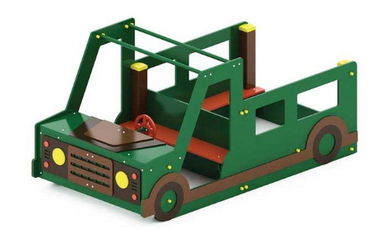 | Песочница «Джип» 0252  Габаритные размеры не менее: длина – 2580 мм, ширина - 1330 мм, высота - 1250 мм.  Песочница выполнена в виде джипа. Борта песочницы высотой не менее 845 мм. изготовлены из водостойкой фанеры толщиной не менее 18 мм, имеют в верхней части два прямоугольных выреза, имитирующих окно, в нижней части – декоративные накладки в виде колес, толщиной не менее 9 мм. К бортам песочницы крепятся сиденья, изготовленные из водостойкой фанеры, толщиной не менее 18 мм, с размерами не менее: ширина - 200 мм,  длина – 1300 мм.  Основание песочницы изготовлено из клееного бруса сечением не менее 100*100 мм. Размеры песочницы должны быть не менее: длина – 1300 мм, ширина – 1300 мм.  Песочница должна иметь игровой элемент – кабину, которая должна быть изготовлена из водостойкой фанеры, толщиной не менее 18 мм. с декоративными элементами (капот, решетка радиатора, фары, колеса), изготовленными из водостойкой фанеры, толщиной не менее 9 мм. В кабине должно быть сиденье, изготовленное из водостойкой фанеры, толщиной не менее 18 мм, вращающийся руль, выполненный из водостойкой фанеры, толщиной не менее 18 мм, закрепленный на трубе, диаметром не менее 33,5 мм. В верхней части кабины должна быть перекладины, не менее двух штук, изготовленные из металлической трубы, диаметром не менее 33,5 мм.  При изготовлении несущих конструкций (столбов) должна быть использована технология склейки под прессом нескольких слоев древесины.  Используемая фанера должна быть водостойкой фанерой, марки ФСФ, из лиственных пород.  Деревянные детали должны быть тщательно отшлифованы, кромки закруглены и окрашены яркими двухкомпонентными красками, стойкими к сложным погодным условиям, истиранию, действию ультрафиолета и специально предназначенными для применения на детских площадках, крепеж оцинкован. Металлические элементы окрашены яркими порошковыми красками с предварительной, антикоррозионной обработкой.  Выступающие концы болтовых соединений должны закрываться пластиковыми заглушками.  Обязательно наличие закладных деталей для монтажа, изготовленных из: труба металлическая диаметром не менее 33,5 мм, сталь листовая, толщиной не менее 3 мм, профильная труба, сечением не менее 30х30 мм.

